Инструкция по работе с рабочими программами
В рамках интеграции с Универсальной библиотекой цифрового образовательного контента (далее - УБ ЦОК) в раздел «Планирование содержания» - «Рабочие программы» поступают федеральные рабочие программы по предметам. Данные рабочие программы поступают в раздел «Шаблоны» и отображаются как системные шаблоны (в столбце «Системный» отображается идентификатор «да»; в столбце «Составитель» отображается информация «Универсальная библиотека цифрового образовательного контента»). Программы, поступающие из УБ ЦОК, будут с заполненным атрибутом «Профиль». 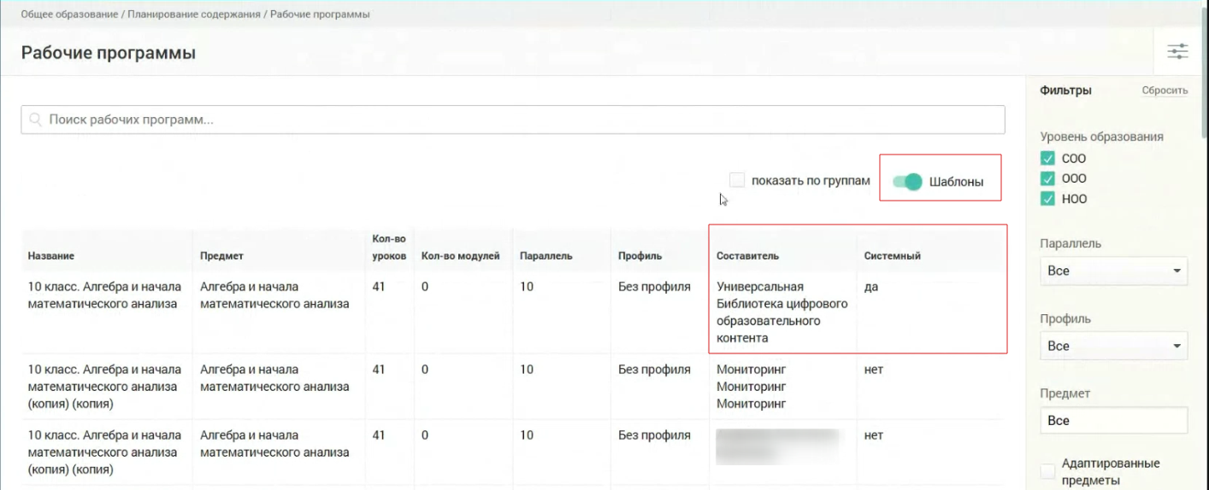
Системный шаблон редактировать запрещено.
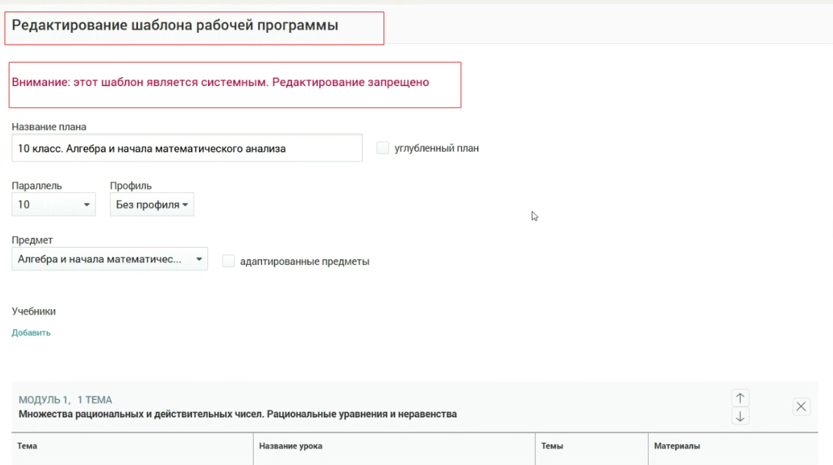

При формировании рабочей программы разделе «Планирование содержания» - «Рабочие программы» реализован новый атрибут «Профиль» в «шапке» рабочей программы. Данный атрибут необходим для корректной передачи данных в федеральную витрину данных для работы в универсальной библиотеке цифрового образовательного контента, для формирования данных для сервиса «Моя школа».
Важно! Данный атрибут является обязательным для заполнения.
Атрибут «Профиль» включает в себя следующие значения: гуманитарный, естественно-научный, социально-экономический, технологический, универсальный, без профиля.
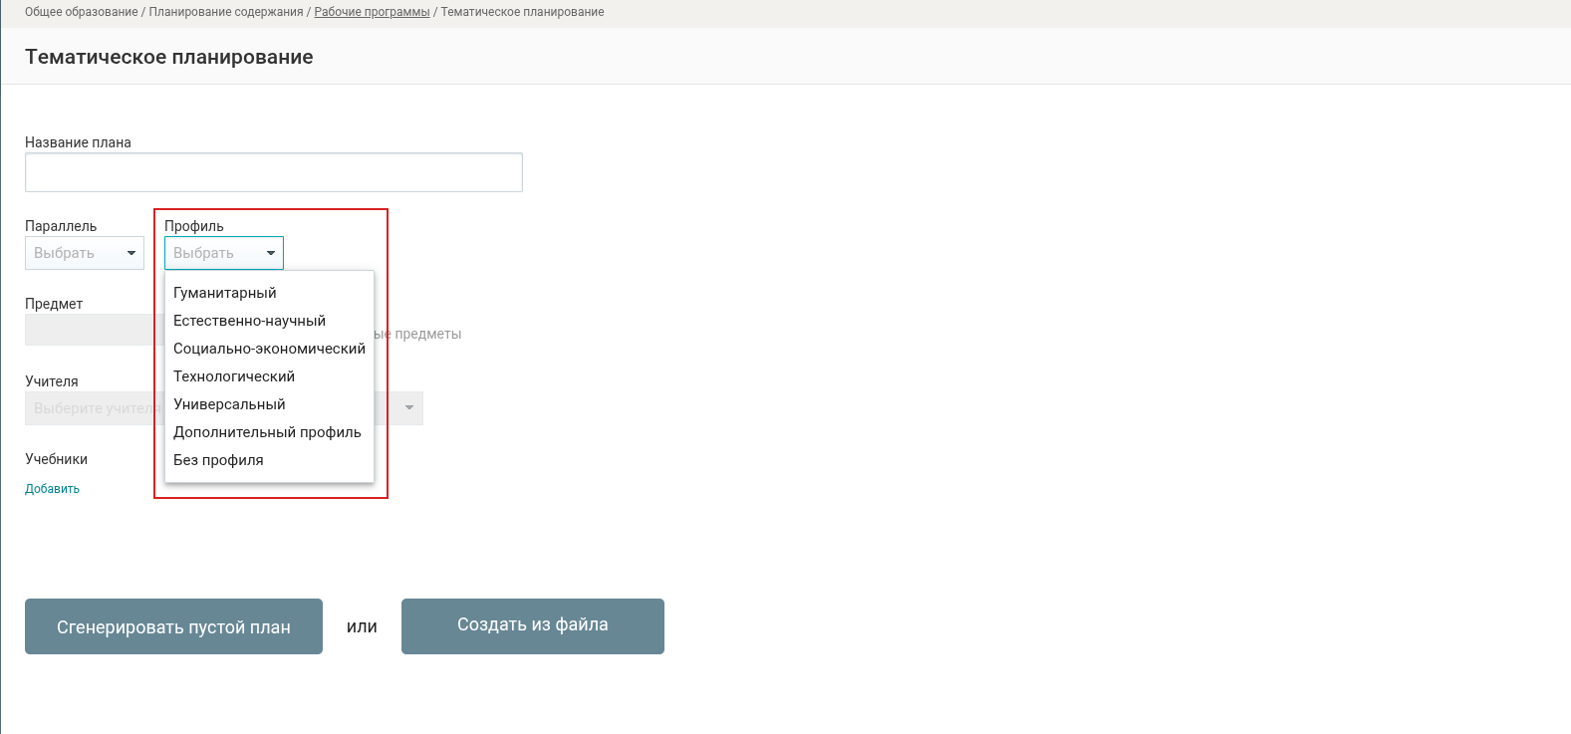
На главной странице раздела в табличной форме реализован столбец «Профиль», также при поиске программ в правом функциональном меню можно использовать фильтр «Профиль».
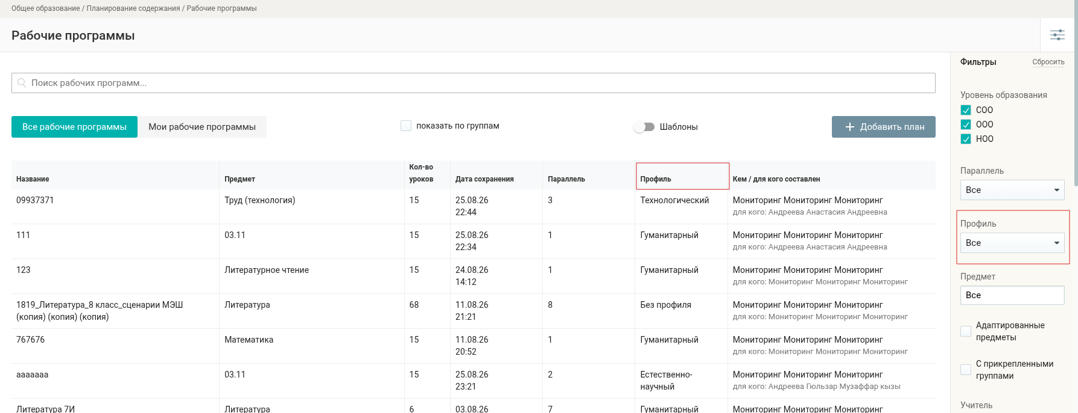
Ранее созданные рабочие программы и шаблоны рабочих программ получают автоматически статус «Без профиля».
При заполнения файла шаблона для импорта атрибут «Профиль» должен быть заполнен.
